电路功能：

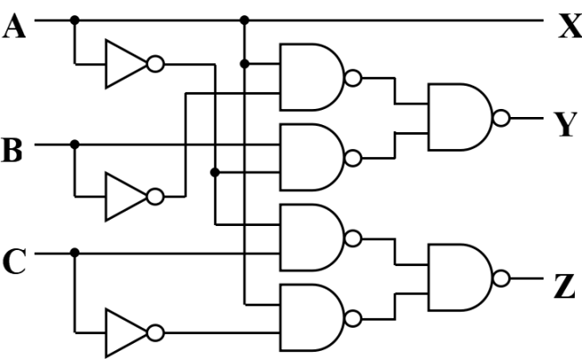将三位二进制原码转换为三位二进制反码

**优先编码器**

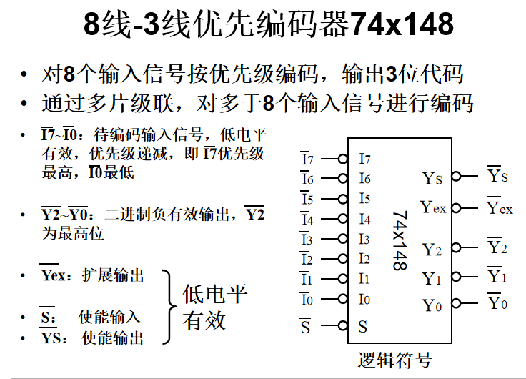

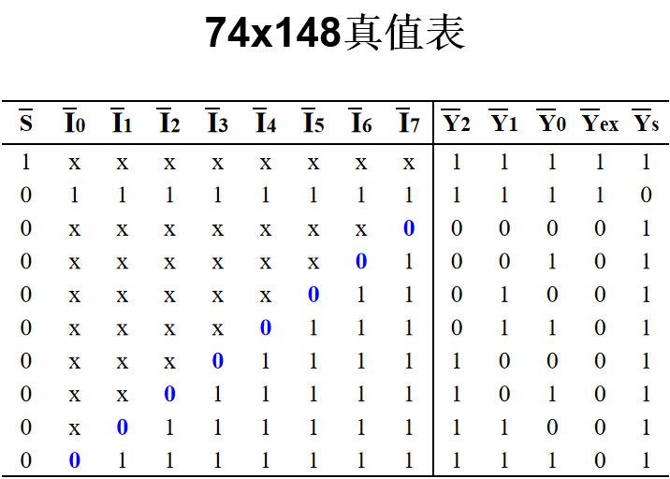

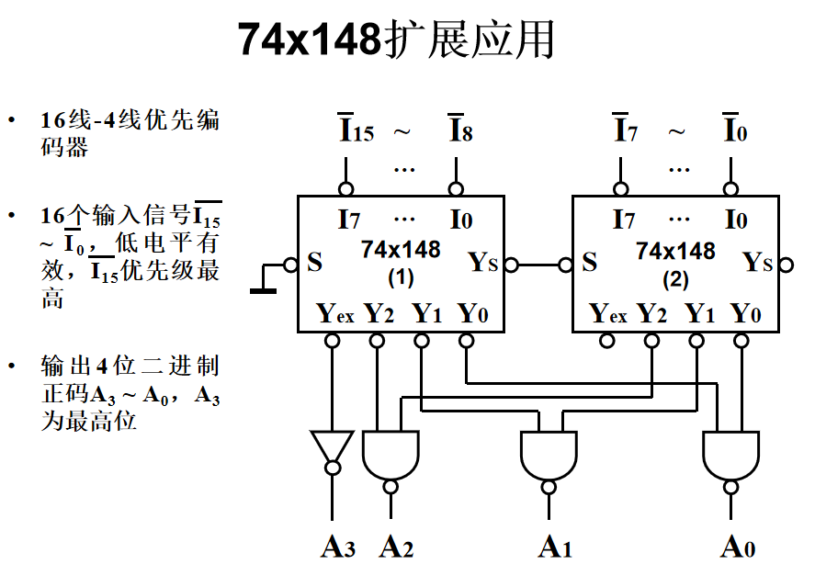

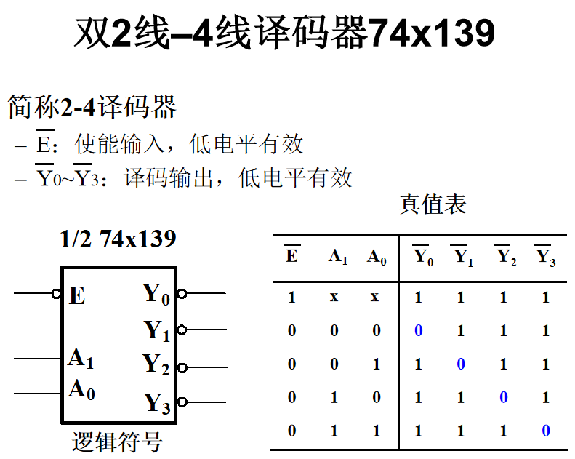**译码器**

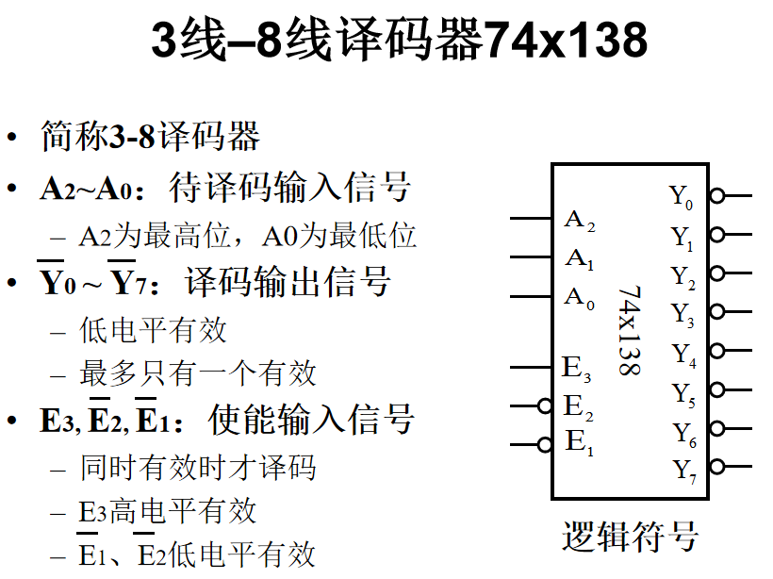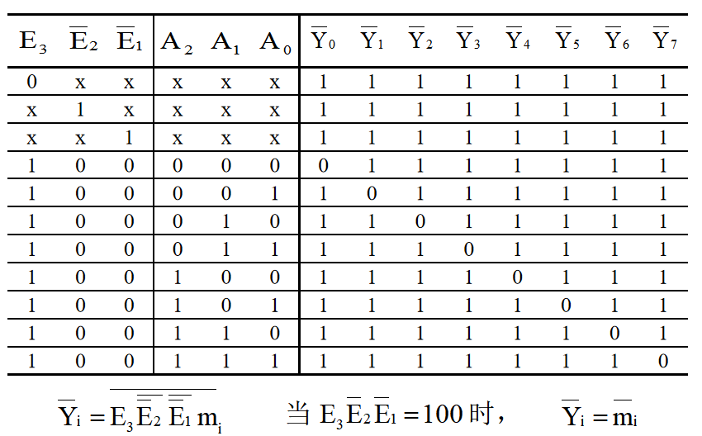

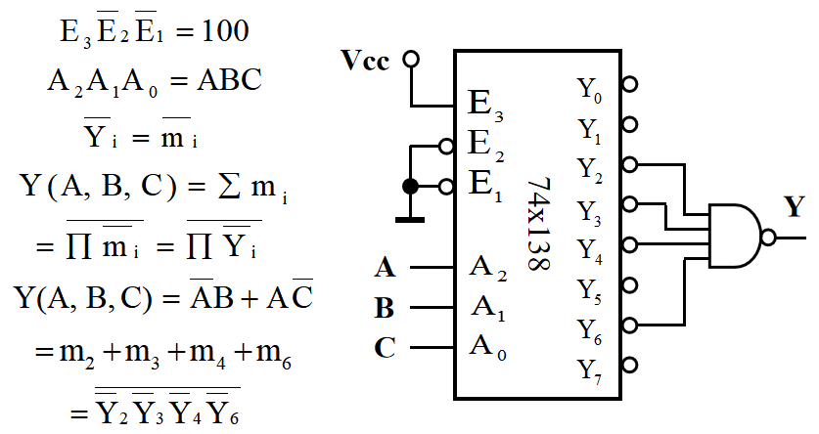二进制译码器能产生输入信号的全部最小项,而所有组合逻辑函数均可写成最小项之和的形式。将n位二进制译码输出的最小项组合起来，可获得任何输入变量不大于n的组合函数。

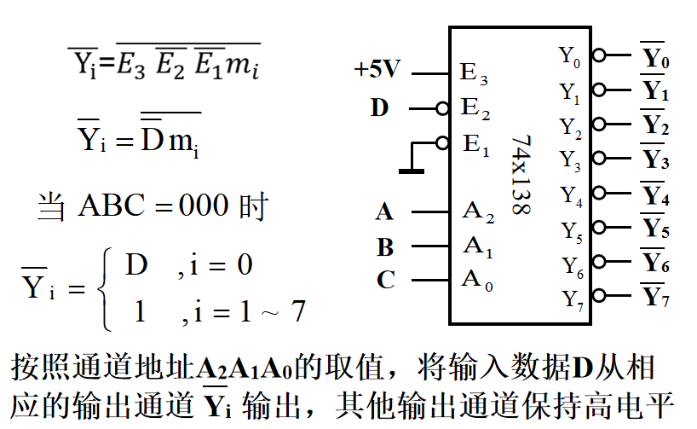**二-十进制译码器74x42 数据分配器**

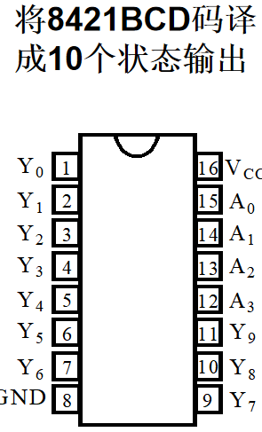

**数据选择器**

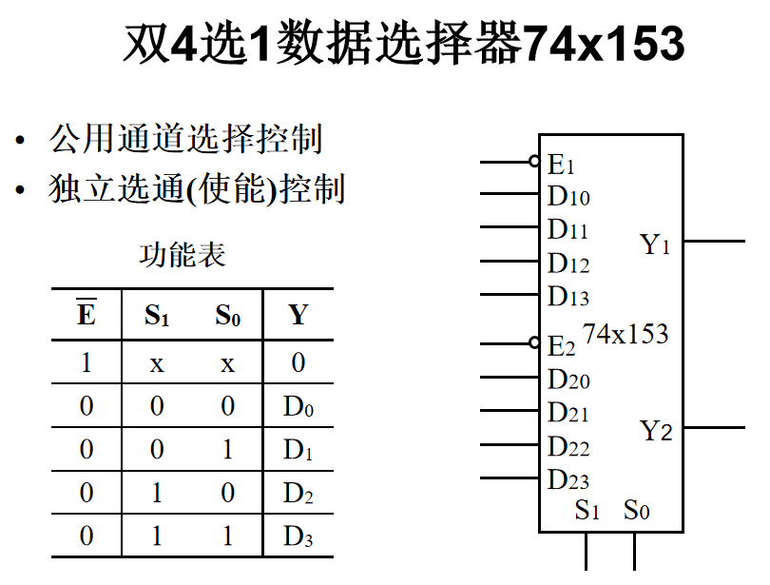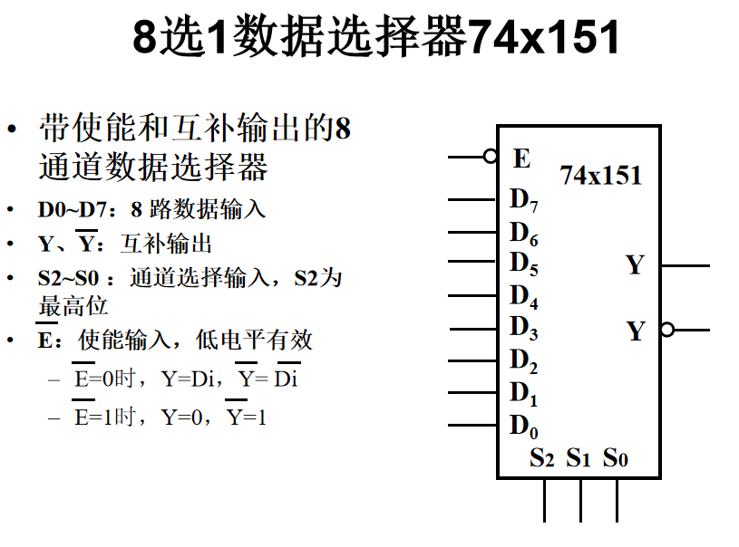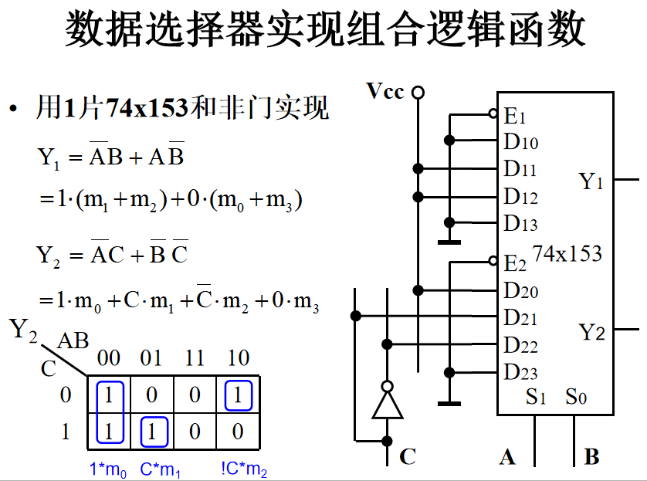

在不增加逻辑情况下，任意2变量逻辑函数

在可增加非门情况下，任意3变量逻辑函数

**比较器**

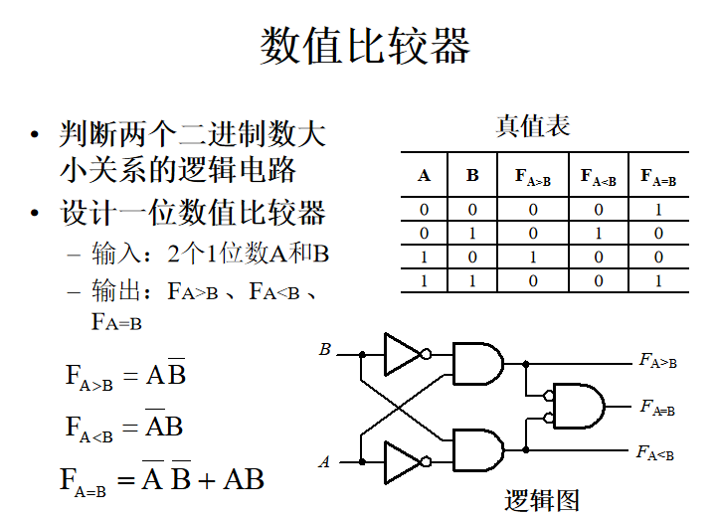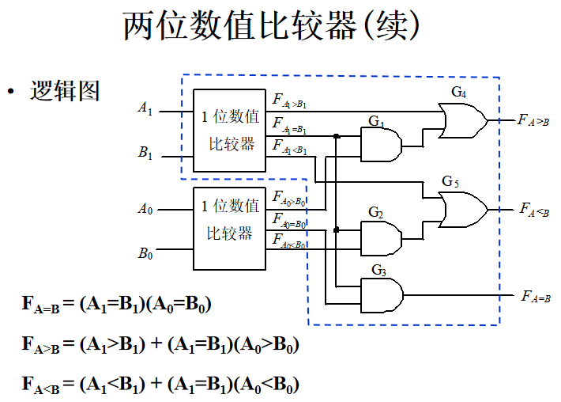

IA<B, IA=B, IA>B是来自低位的比较结果，供片间连接时用，当本片的A=B时，输出F三线等于输入I三线

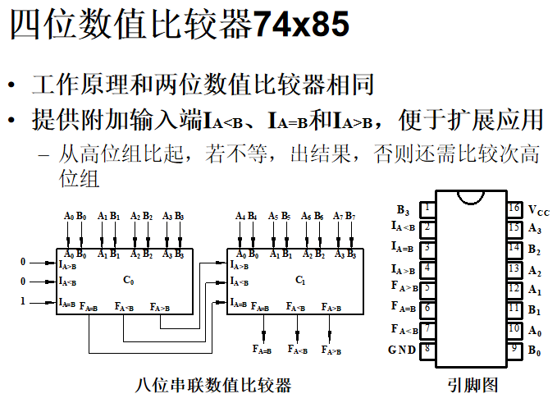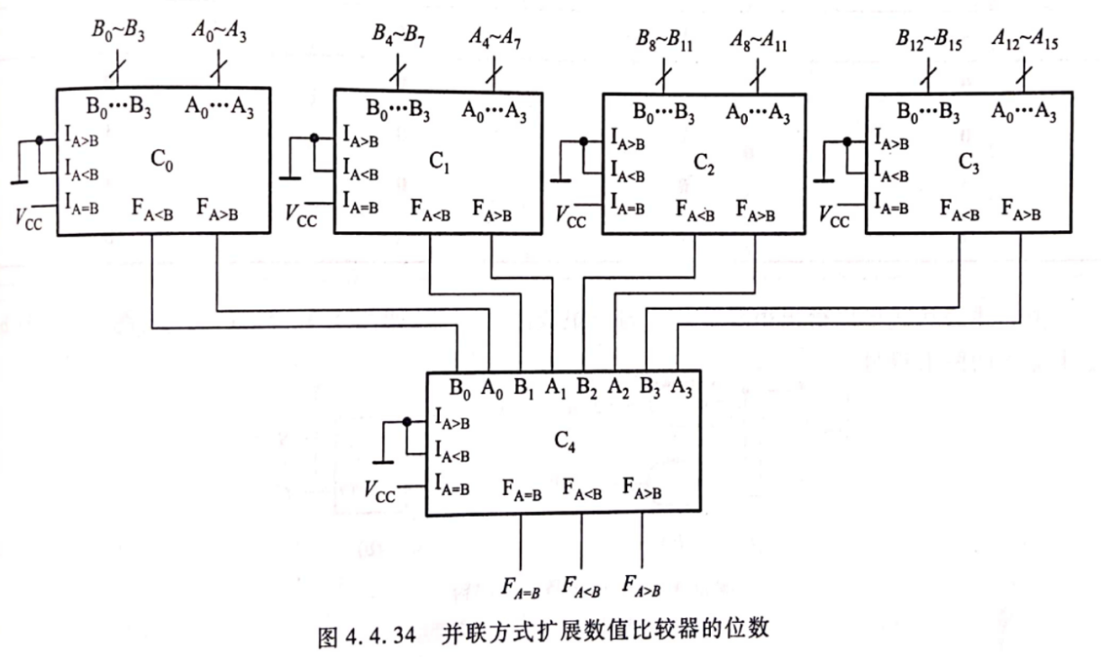

**加法器**

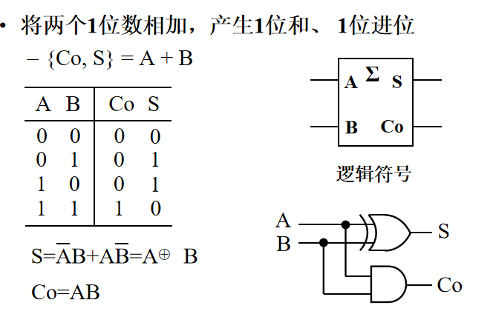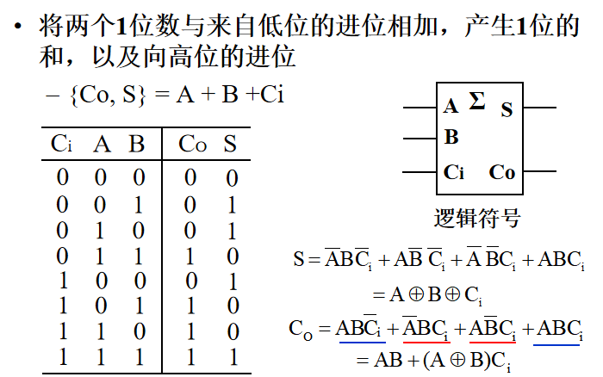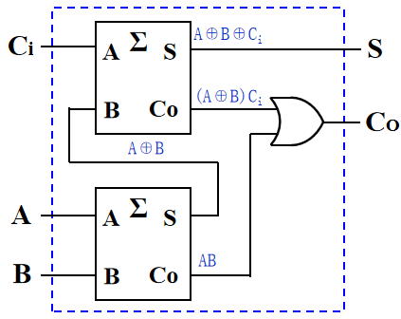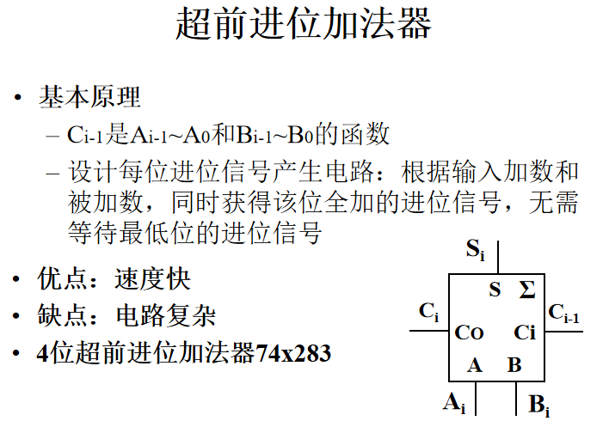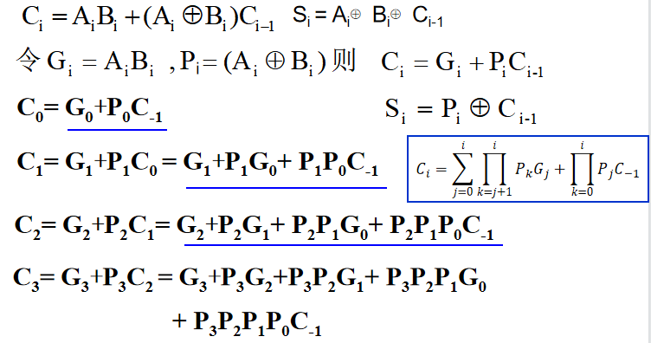

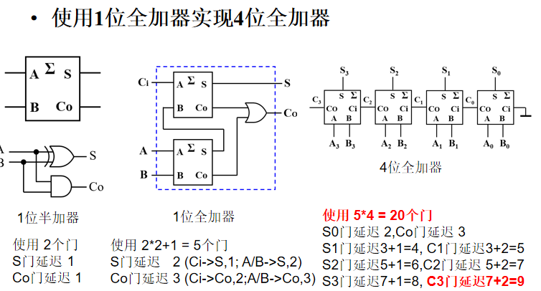

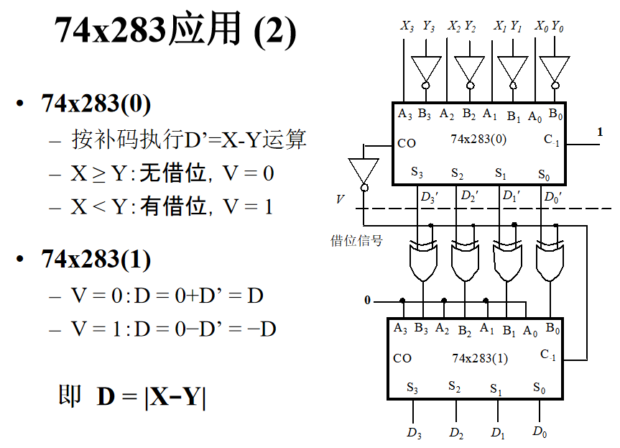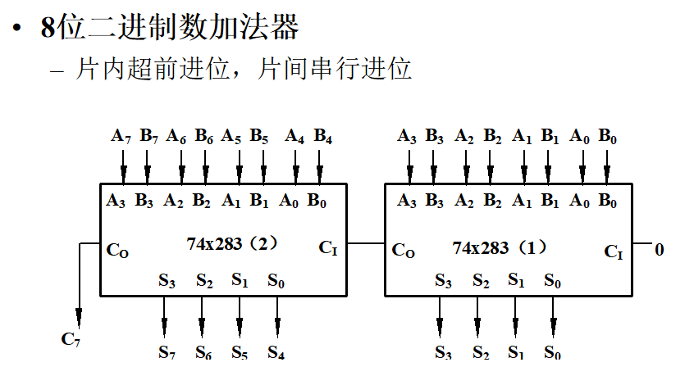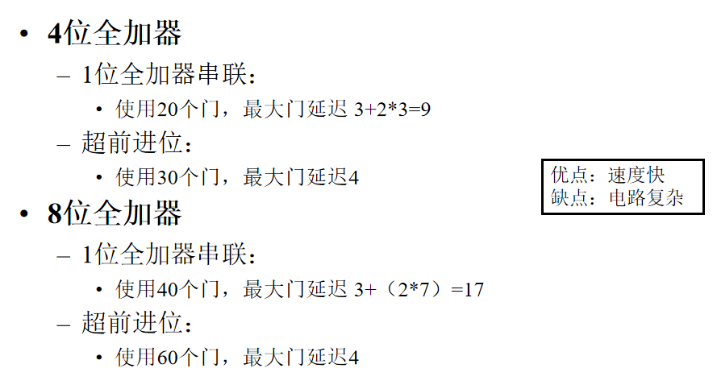

异或符号，不同为1，相同为0

(X-Y)补=X补+／Y补+1

补码<->原码：当原码>=0 相等；当原码<0，补码以1开头，则X补=[1](／X原+1），X原=-（／X补+1）

举例：

~Y = 2^n-Y-1 (例如：B=4, B=0100, ~B=1011, 10000-0100-1=1011)

X+/Y+1=X+2^n-Y-1+1=X-Y+2^n，只要 X-Y>=0就产生进位，Co=1, V=0；D’=X-Y

此时对于74x283(1), B=D', D=0+D'+0=D' = X-Y;

**锁存器**

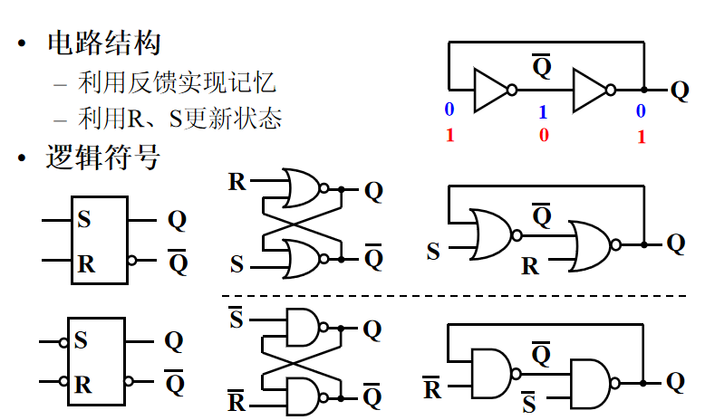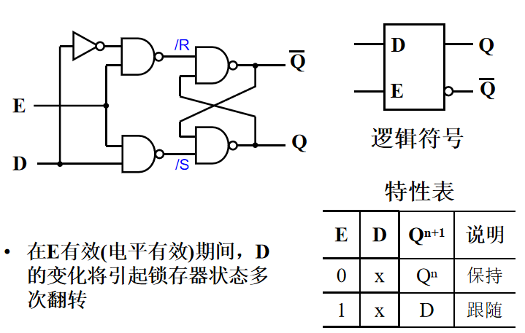

**触发器**

